**APTITUDE TEST 2**

*Thời gian: 45 phút*

*(Đề thi gồm 25 câu)*

**DỰA VÀO DỮ LIỆU SAU, TRẢ LỜI CÂU HỎI TỪ 1-5:**

**Trong một ngôn ngữ lập trình:**

**‘Bank Account Money Deposit’ được viết ‘14#p 15@b 15$d 15$f’**

**‘Financial Institution Registered Always’ được viết ‘39%f 24#m 14%j 20&o’**

**‘Larger Interest Higher Amount’ được viết ‘15#j 23$o 36$n 25#b”**

**‘Reserved Credit Examine Daily’ được viết ‘9#s 9#b 23$f 13%y’**

1. **‘Dodge Little Expenses’ được viết như thế nào?**
2. 4#p 40#n 14$j
3. 40#p 4#j 14$y
4. 40$p 4#j 19#y
5. **4#p 40#j 19$y**
6. Đáp án khác.

**2. ‘15#j 24#f’ được viết từ cụm từ nào dưới đây?**

1. Debit Card
2. **Higher Reward**
3. Credit Card
4. Large Balance
5. Đáp án khác

**3. ‘25#b’được viết từ cụm từ nào dưới đây?**

1. **Ranked**
2. Mentor
3. Planked
4. Cả Ranked và Planked
5. Tất cả đáp án trên

**4. ‘Responsible Customer’ được viết như thế nào?**

1. 20%f 35#v
2. 35%f 14$t
3. **14%f 35$v**
4. 14%b 15$v
5. Đáp án khác

**5. ‘Depository’ được viết như thế nào?**

1. 9%p
2. **28%f**
3. 28#p
4. 19&f
5. Đáp án khác

**6. Tìm hình thích hợp để điền vào chuỗi sau?**



1. A
2. B
3. C
4. **D**
5. E

**7. Một đoàn tàu vượt qua các sân ga dài 160 mét và 220 mét tương ứng trong 16 giây và 20 giây. Chiều dài của đoàn tàu là bao nhiêu?**

1. 60 mét
2. 175 mét
3. **80 mét**
4. 100 mét

Gọi chiều dài của đoàn tàu là 'x' và tốc độ của đoàn tàu là 'V' ms-1.

{160 + x} / 16 = {220 + x} / 20 = V

{160 + x} / 4 = {220 + x} / 5

800 + 5x = 880 + 4x;

5x-4x = 880-800

x = 80 mét

**8. Charlie sống ở tầng trên cùng. Có đúng một người ở giữa Ben và Annie. Có chính xác 2 người giữa Feroz và David. Annie và Elly sống ở các tầng kế tiếp nhau. Gina sống giữa Charlie và Feroz. Hỏi ai là người sống ở tầng 7?**

1. **Charlie**
2. Gina
3. Elly
4. Feroz

**9. Khi D xoay theo hướng được cho trước như trên hình, A sẽ xoay theo hướng nào?**

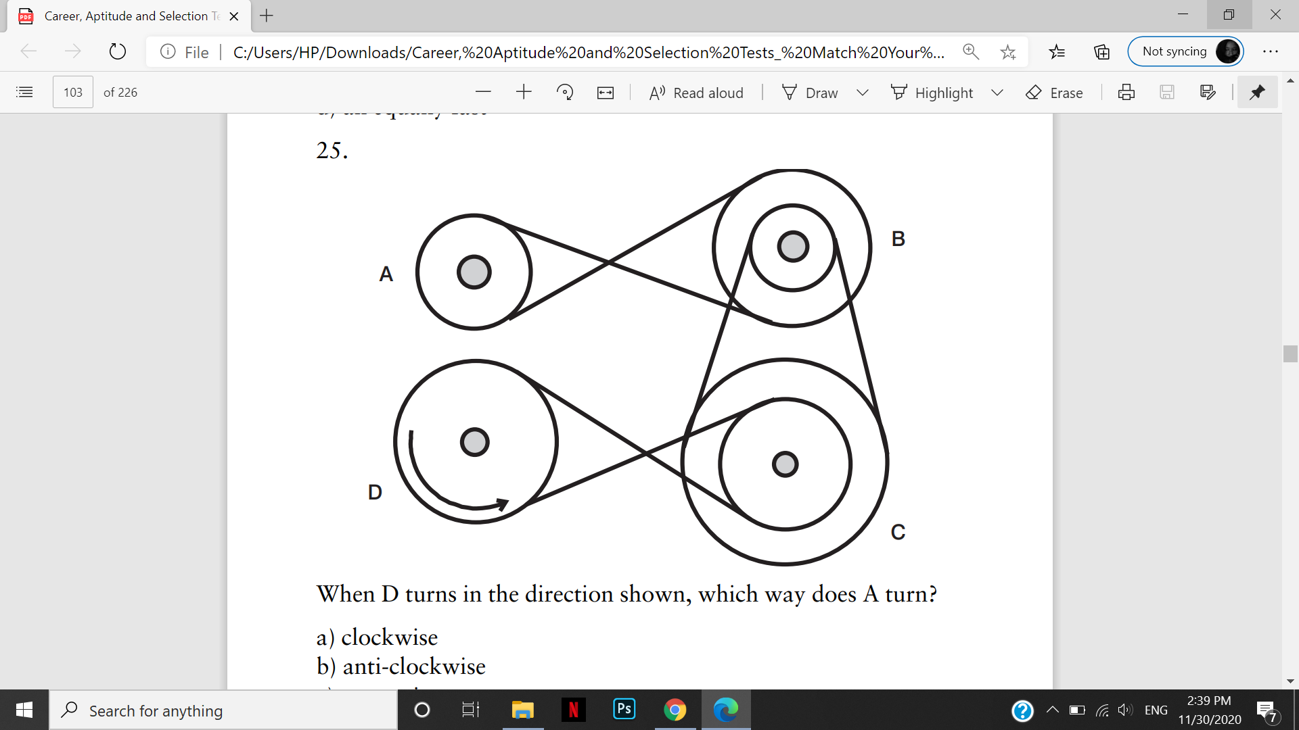

1. Theo chiều kim đồng hồ
2. **Ngược chiều kim đồng hồ**
3. Hệ thống lỗi

**10. Ann, Ben, Charlie, David, Elle, Feynman, Gyle và Harry đang ngồi trên một hàng ghế quay mặt về hướng Bắc.**

**(i) Ann ngồi thứ tư bên phải Elle**

**(ii) Harry ngồi thứ tư bên trái David**

**(iii) Charlie và Feynman, không ở cuối cùng lần lượt là hàng xóm của Ben và Elle.**

**(iv) Harry ngay sau Ann và Ann là hàng xóm của Ben.**

**Ai ngồi ở giữa Feynman và Harry?**

1. Elle
2. Ann
3. **Gyle**
4. Charlie
5. David

**11. Điền tiếp vào chuỗi sau: PO : SR :: WV : ?**

1. ZU
2. ZV
3. **ZY**
4. RR

**12. Chạy với cùng một tốc độ không đổi, 6 chiếc máy giống nhau có thể sản xuất tổng cộng 270 chai mỗi phút. Với tốc độ này, 10 máy như vậy sản xuất được bao nhiêu chai trong 4 phút?**

1. 648
2. **1800**
3. 2700
4. 3080

Gọi số của chai là ‘B’. Sử dụng quy tắc chuỗi:

(6 × 1) / 270 = (10 × 4) / B => B = 1800

**13. A có thể làm một công việc trong 60 ngày và B có thể làm một công việc tương tự trong 40 ngày. Họ cùng làm việc được 12 ngày thì A đi. Trong bao nhiêu ngày B sẽ hoàn thành công việc còn lại?**

1. 16 ngày
2. **20 ngày**
3. 24 ngày
4. 25 ngày

Công việc A và B làm trong 12 ngày là

= 12 (1/60 + 1/40) = 12 * 5/120 = 0,5

Công việc còn lại = 1- [0,5] = 0,5 công việc

B làm 1/40 công việc trong một ngày

vậy B làm 0,5 công việc trong 40 * 0,5 ngày = 20 ngày

**14**. **Chuỗi theo một quy luật nhất định, nhưng đã bị đứt ở đâu đó ở giữa. Bạn hãy phát hiện ra những gì còn thiếu ở nơi chuỗi bị đứt.**

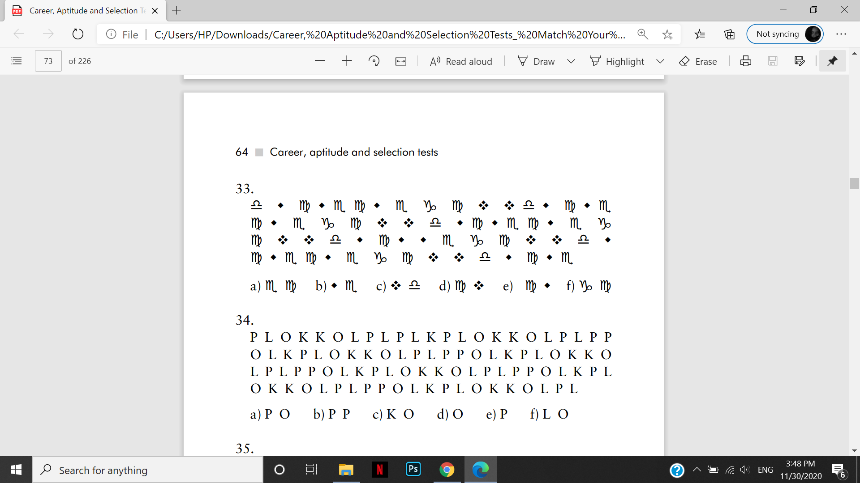

1. **A**
2. B
3. C
4. D
5. E
6. F

**15. Một mảnh kính vuông được đặt tạm thời trên sàn nhà và dựa vào tường. Ở vị trí nào tấm kính sẽ an toàn nhất?**

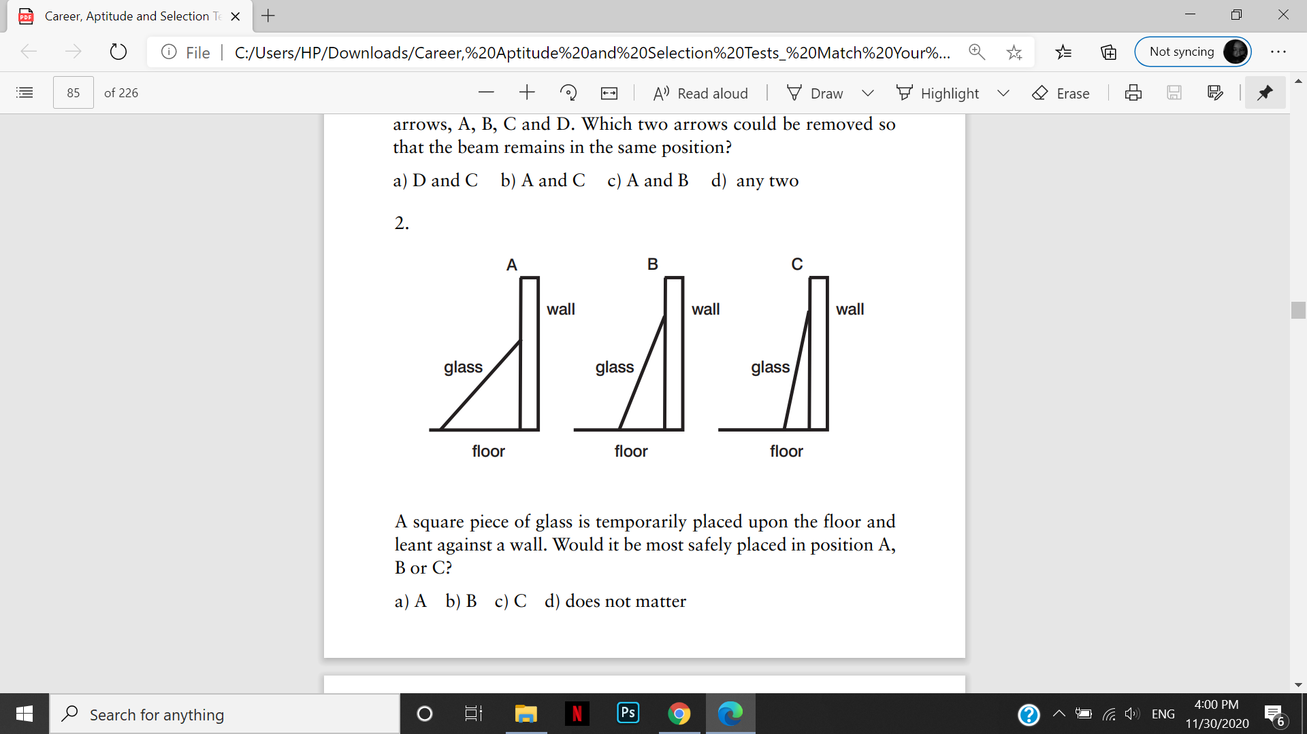

1. A
2. B
3. **C**
4. Vị trí nào cũng không ảnh hưởng

**16. Điền tiếp vào dãy số sau: 21, 22, 46, 141,...?**

1. 203
2. 343
3. 457
4. **568**

Quy luật như sau:

(21+1)x1=22

(22+1)x2=46

(46+1)x3=141

...

**17. Để vượt qua kỳ thi, một học sinh phải đạt 280 điểm trong tổng số điểm tổng hợp. Hema được 264 điểm và bị tuyên bố trượt 2%. Tỷ lệ đậu kỳ thi tối thiểu là bao nhiêu?**

1. 33%
2. **35%**
3. 40%
4. 44%
5. Đáp án khác

Cho điểm tối đa = X

Khi đó, 2% của X = 280 - 264 = 16

=> X = 800

Khi đó,% tuổi đi qua tối thiểu = (280/800) × 100 = 35

Do đó, câu trả lời đúng là phương án B

**18. Cho những thông tin như sau:**

**‘A $ B ’có nghĩa là‘ A là mẹ của B ’**

**‘A # B’ có nghĩa là ‘A là cha của B’**

**‘A @ B’ có nghĩa là ‘A là chồng của B’**

**‘A% B’ có nghĩa là ‘A là con gái của B’**

**L @ ​​H $ J # T cho biết mối quan hệ nào của L với T?**

1. Bà nội
2. **Ông nội**
3. Bà ngoại
4. Ông ngoại

**19. Ô vuông lẻ ra ở dòng thứ 3 thuộc về nhóm hình ở dòng 1 hay dòng 2?**

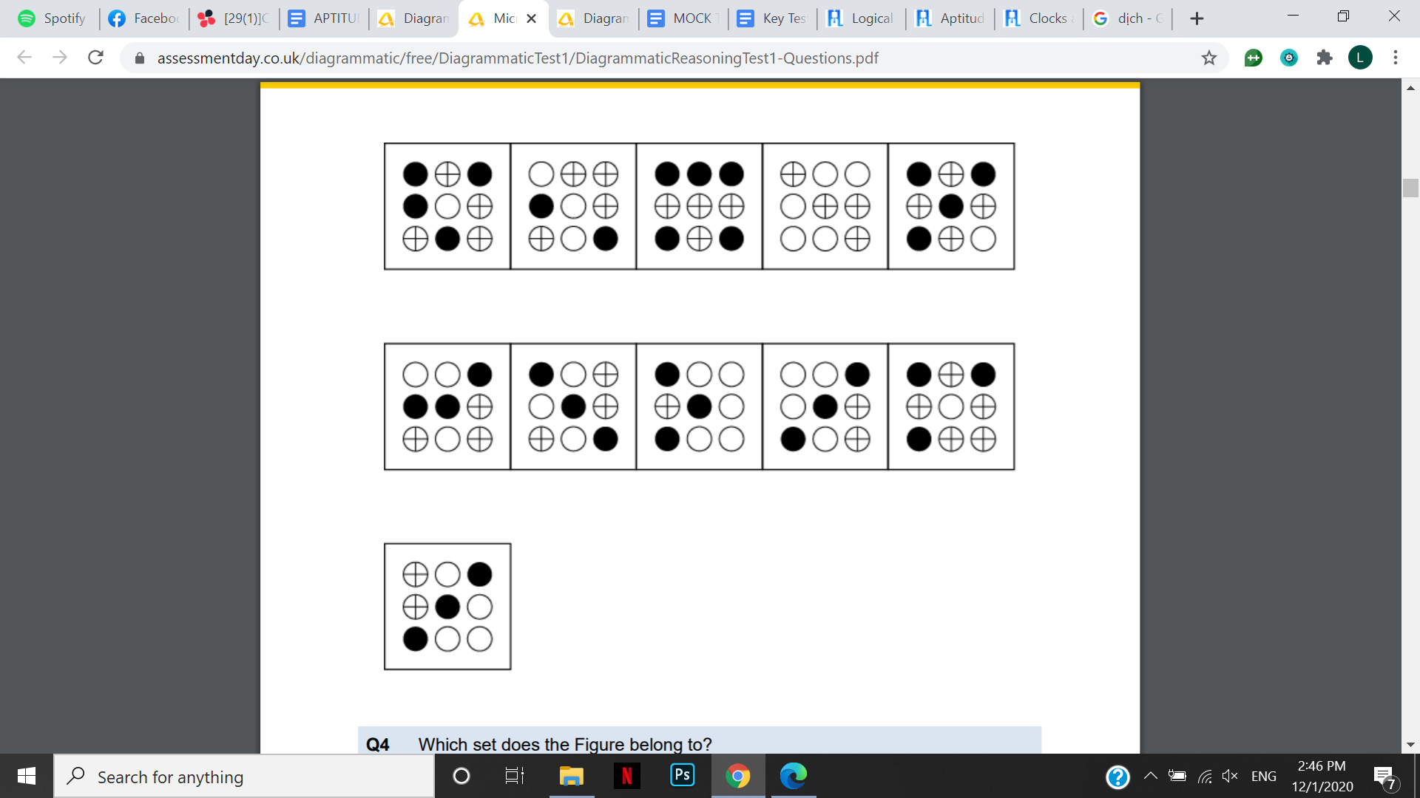

1. Dòng 1
2. **Dòng 2**
3. Đáp án khác

**20. Trong một lớp 100 học sinh, một số học sinh tham gia các môn thể thao, khiêu vũ và âm nhạc.**

**Khiêu vũ: 40 người**

**Thể thao: 28 người**

**Âm nhạc: 48 người**

**Khiêu vũ và Âm nhạc: 16 người**

**Âm nhạc và Thể thao: 14 người**

**Thể thao và Khiêu vũ: 9 người**

**Tất cả các hoạt động: 5 người**

**Với số liệu đã cho, hỏi có bao nhiêu học sinh không tham gia vào môn nào?**

1. 14
2. 24
3. **18**
4. 16
5. Đáp án khác

**21. Hình nào để điền vào ô trống?**

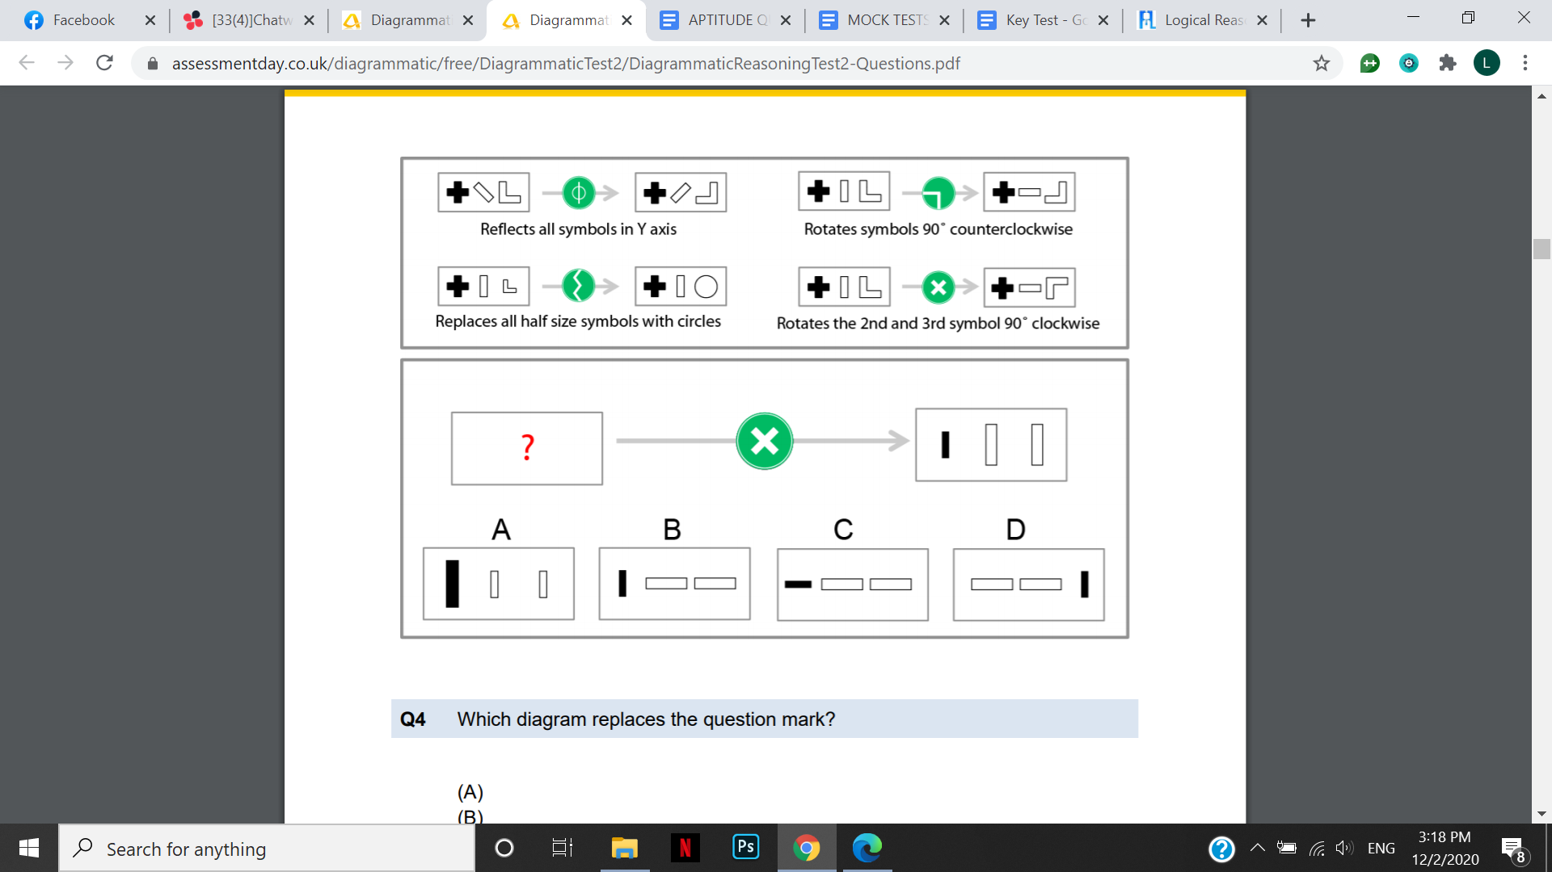

1. A
2. **B**
3. C
4. D

**22. Trong một ngôn ngữ lập trình, “FROZEN” được viết “OFAPSG”.**

**Vậy “MOLTEN” sẽ được viết như thế nào?**

1. OFPOMN
2. OFSMPN
3. **OFUMPN**
4. OFUNPM

**23. Cho số 3182596 thì sẽ có số 65283**

**Cho số 6742835 thì sẽ có số 53476**

**Nếu cho số 7496258 thì sẽ có số nào?**

1. **85647**
2. 86574
3. 78654
4. 76845

**24. Điền số thích hợp vào dấu hỏi?**

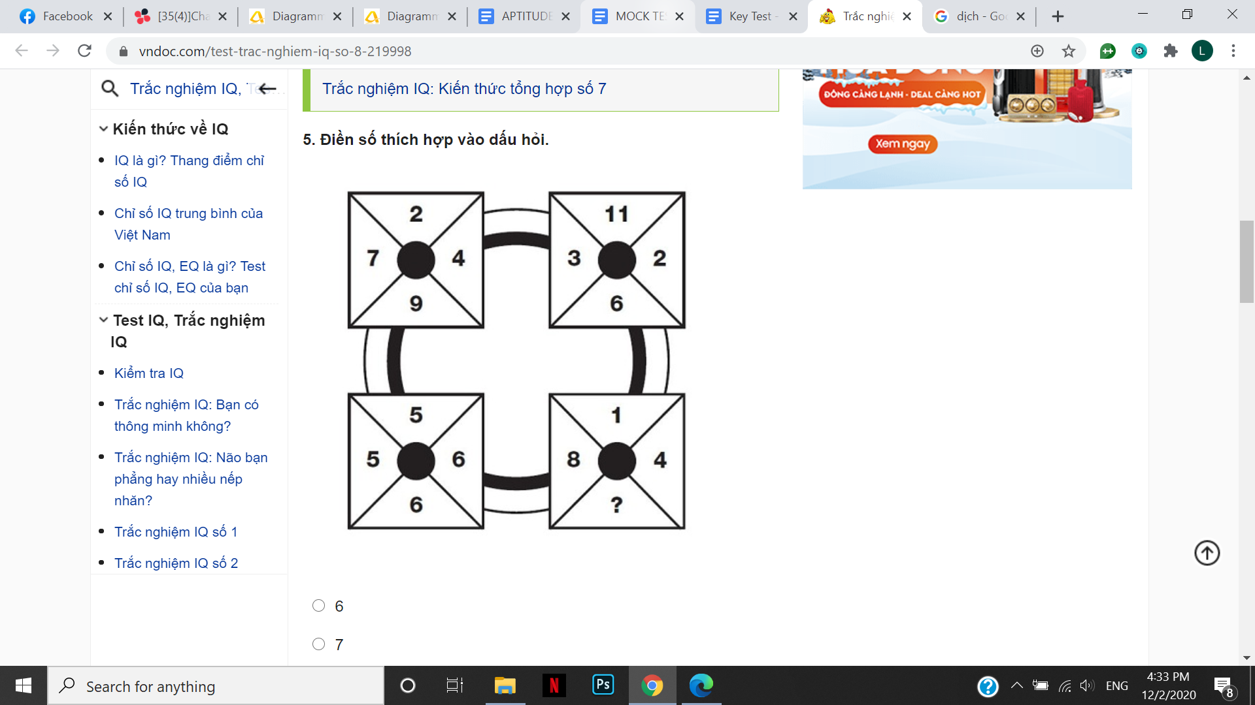

1. 6
2. 7
3. 8
4. **9**

**25. Tổng của dãy 5 số lẻ liên tiếp là 195. Số thấp thứ hai của dãy này kém số cao thứ hai của dãy khác gồm 5 số chẵn liên tiếp một số. 40% số bé thứ hai của dãy số chẵn liên tiếp là bao nhiêu?**

1. 16.8
2. 14.8
3. 19.4
4. 17.6
5. **13.6**

Tổng của dãy 5 số lẻ liên tiếp là 195;

Cho Dãy các số lẻ liên tiếp là X, X + 2, X + 4, X + 6, X + 8;

X + X + 2 + X + 4 + X + 6 + X + 8 = 195;

5X + 20 = 195;

X = 35.

Dãy số lẻ liên tiếp là 35, 37, 39, 41, 43;

Theo câu hỏi, số lượng thấp thứ hai của loạt bài này ít hơn;

Số cao thứ hai của dãy khác gồm 5 số liên tiếp;

Số thấp thứ hai là 37;

Số cao thứ hai của dãy khác gồm 5 số liên tiếp = 37 +1 = 38;

Do đó, dãy số 5 liên tiếp khác không 32, 34, 36, 38, 40;

40% số thấp nhất của dãy số liên tiếp = 34 * 40/100 = 13,6.